东 南 大 学 考 试 卷（A 卷）
密
封
线
学号 姓名
课程名称 | 数学建模与数学实验 |  | 考试学期 |  | 09-10-3 |  | 得分
适用专业 | 理工各专业 | 考试形式 |  | 开卷闭卷半开卷 |  | 考试时间长度 |  |  | 120分钟
（可带计算器）

题目 | 一 | 二 | 三 | 四 | 五 | 六 | 七 | 八 | 总分
得分
批阅人
自 觉 遵 守 考 场 纪 律 如 考 试 作 弊 此 答 卷 无 效
注：以下各题只需计算到小数点后两位。
一 填空与选择（每题3分，共30分）
1 已知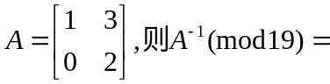 。
2 已知一组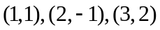观测数据，则其分段线性插值多项式为 。
3 根据一组等距节点的观测数据分析知其2阶差分波动最小，则其最合适的拟合多项式阶数是 。
4 已知微分方程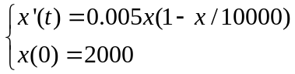，则其变化率最大时间为 。
5考虑Volterra模型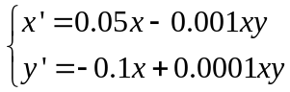， 则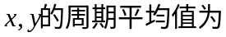 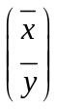=
6 已知非线性差分方程 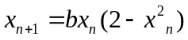的正平衡点稳定 （b>0），
则参数的取值范围为 。
7 记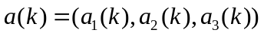考虑马氏链
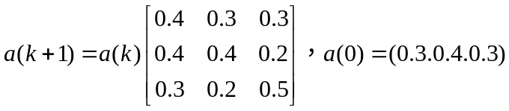，其正平衡点为 。
8 轮渡船上甲板总面积为A 。它能运载小轿车，每辆小轿车所占甲板面积为C ，能运载卡车，每辆卡车所占甲板面积为 L 。每辆小轿车要付渡船费p元；每辆卡车要付q元。调度想知道在渡船上运载多少辆小轿车(x) 和多少辆卡车(y)才能获取最大的利润？
下列哪一个选项给出利润函数及需满足的约束条件？ （ ）
A. 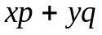，满足 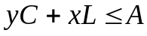
B. ，满足 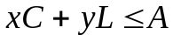
C. 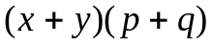， 满足
D. ，满足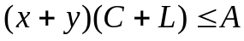
9 下面哪一个选项最接近小轿车从静止开始起步的的速度变化模型？ （ ）
A 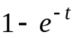 B 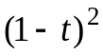
C 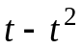 D 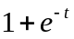
10 模型检验是建模过程中的必要步骤，以下哪一个选项不是常见的模型检验过程。（ ）
A 已知数据回代 B 分析参数变化对结果影响
C 与相关模型作对比分析 D 对未来趋势作预测

二 (10分) 假设某种物资有10个产地，5个销售地，第i个产地产量为，第j个销售地的需求量为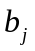，其中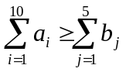。由产地i到销售地j的距离为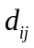，问如何安排运输，才能既满足各地销售要求，又使运输总吨公里数（吨公里指运输量×路程）最少？请建立该问题的数学模型(不需求解，记产地i到销售地j的运输量为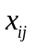)

三 （12分）已知三阶成对比较矩阵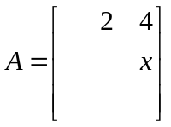
（1）将矩阵的元素补齐 （2）如果是一致矩阵，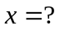
（3）当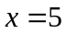时，该矩阵一致性是否在可接受范围内？（3阶随机一致性指标为0.58）

四（12分）已知一组数据
x | 1 | 3 | 5 | 7 | 9
y | 3.66 | 5.47 | 8.15 | 12.17 | 18.15
- 已知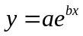，用最小二乘法估计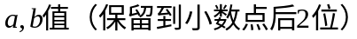
- 估计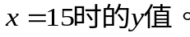

五（12分）假设存在某种药物，当其浓度不低于100毫克/升时，可以治疗疾病。刚服药时药物的初始浓度为640毫克/升。从实验中知道，该药物每小时有20%的衰减。
（1）建立该问题关于浓度变化的数学模型
（2）确定第一次服药后，什么时候药物浓度达到100毫克/升。
（3） 假设持续有效治疗，则第二次服药后，需多长时间后药物浓度达到100毫克/升。

六 （12分）某公园开展自行车租赁业务，并在公园南北门口各设一个租赁点，经一段时间观察发现各租赁点自行车保有量满足
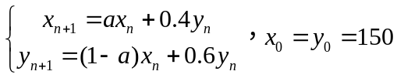
（1）如果达到平衡状态时，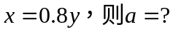
（2）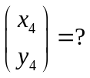

七（12分）某种群最大年龄为9岁，每3岁分为一个年龄组，每3年观测一次。多次观测发现该种群已经稳定。最近两次的统计数据为

 | 幼年组 | 成年组 | 老年组
第一次 | 1000 | 800 | 500
第二次 | 1100 | 880 | 550
- 该种群1个时段增长率是多少？年龄结构如何？
- 3个年龄组1个时段的雌性生育率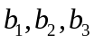满足怎样关系？并给出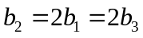时生育率值。

一 1. 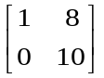 2. 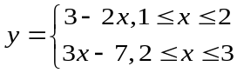 3.2 4.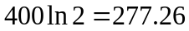 5.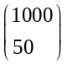,6. 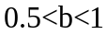 7. 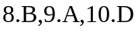
二 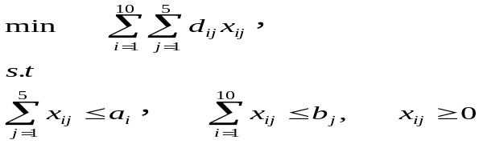 (3+3+3+3+1)
三 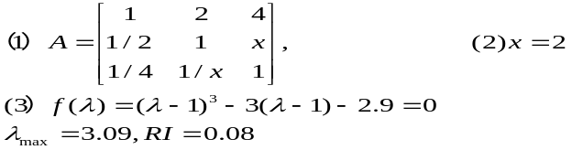 (3+3+3+2+1)
经分析矩阵A在一致性可接受范围。
四
x | 1 | 3 | 5 | 7 | 9
y | 3.66 | 5.47 | 8.15 | 12.17 | 18.15
lny | 1.298 | 1.699 | 2.098 | 2.499 | 2.899
2
(1) 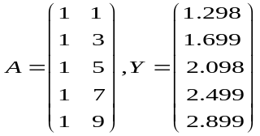 2 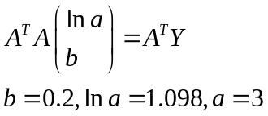 2+2
(2) 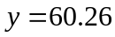. 4
五 （1） 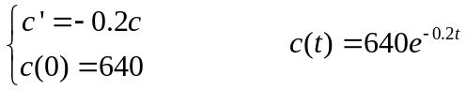 4
（2） 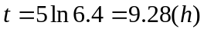 （3） 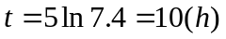 4+4
六 （1）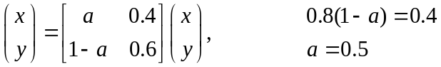 6
（2）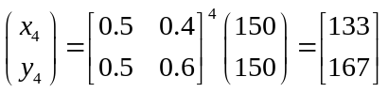 6
七 （1） 3+3
（2）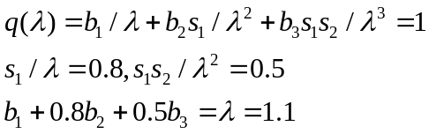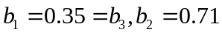 3+3

